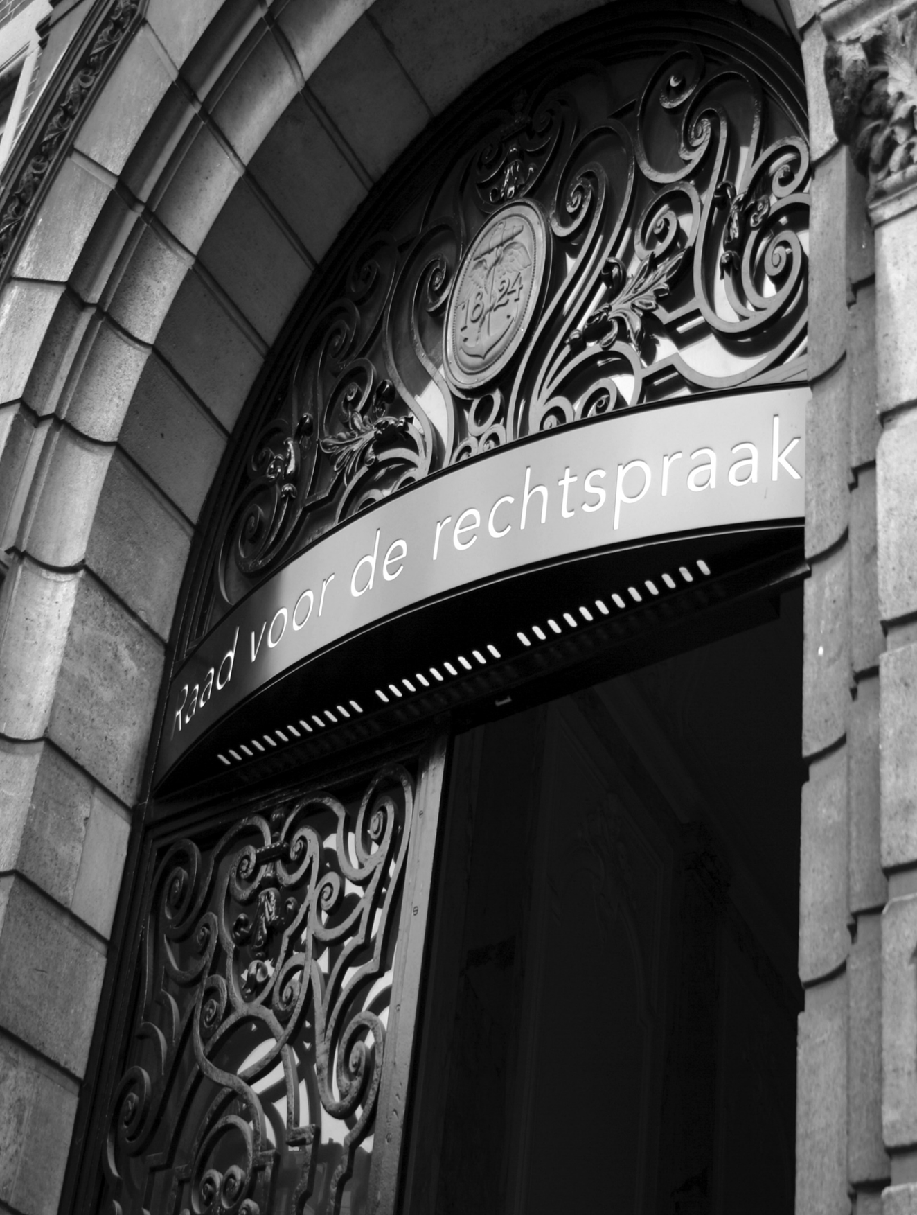

Format Antwoorden gunningscriteria
Ten behoeve van de
Europese Openbare aanbesteding
AV hardware vergaderen t.b.v. de Rechtspraak
TenderNed kenmerk: TN 560054
Datum: | 1-5-2026
Versie | 1.0
Status | Definitief
Document | Bijlage 08 Antwoorden gunningscriteria

Inhoud
Hoofdstuk 1 Voorwaarden Subgunningscriteria 1
1.1 Subgunningscriterium Kwaliteit X – <Subonderdeel> 2

- Voorwaarden Subgunningscriteria
Document | Actie
Subgunningscriteria 1,  onderdeel 1: Werkwijze voor bestelproces/Servicedesk  Subonderdeel:  - Werk-01  - Werk-02  - Werk-03  - Werk-04  - Werk-05  - Werk-06  - Werk-07 | Conform bijgevoegd format Bijlage 08 Antwoorden gunningscriteria (per subgunningscriterium, een bestand in MS Word en één in 1 PDF, zoveel als mogelijk anoniem.  Bestandsnaam:  Bijlage 08 Antwoorden gunningscriteria – Werk-01  Bijlage 08 Antwoorden gunningscriteria – Werk-02  Bijlage 08 Antwoorden gunningscriteria – Werk-03  Bijlage 08 Antwoorden gunningscriteria – Werk-04  Bijlage 08 Antwoorden gunningscriteria – Werk-05  Bijlage 08 Antwoorden gunningscriteria – Werk-06  Bijlage 08 Antwoorden gunningscriteria – Werk-07  In het betreffende subgunningscriteria is het maximaal aantal pagina’s en voorschriften opgenomen.
Subgunningscriteria 2,  onderdeel 2: 5.2.4 Maatschappelijk verantwoord inkopen  Subonderdeel:  - MVO-01  - MVO-02 | Conform dit format Bijlage 08 Antwoorden gunningscriteria. per subgunningscriterium per subonderdeel, een bestand in MS Word en één in 1 PDF, zoveel als mogelijk anoniem.  Bestandsnaam:  Bijlage 08 Antwoorden gunningscriteria – MVO-01  Bijlage 08 Antwoorden gunningscriteria – MVO-02  In het betreffende subgunningscriteria is het maximaal aantal pagina’s en voorschriften opgenomen.
Let op
Zorg dat de beantwoording zoveel als mogelijk anoniem is. Oftewel, de beantwoording is niet herleidbaar naar de Inschrijver.

  - Subgunningscriterium Kwaliteit X – <Subonderdeel>
<< voeg hier uw beantwoording>>

